 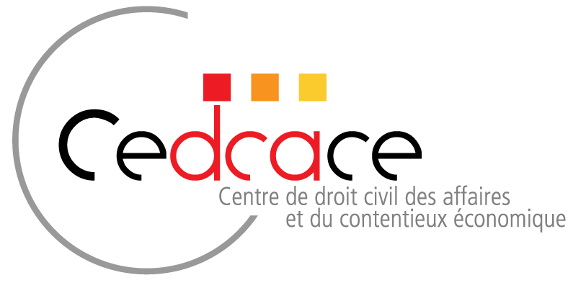

**Ateliers du notariat**

**Cycle de conférences "Droit des affaires et droit patrimonial de la famille"**

**organisé par le Centre de droit civil des affaires et du contentieux économique (Paris ouest)**

**et le Centre de droit des affaires et de gestion (Paris V)**

***Le droit des couples   
à l'épreuve des instruments originaux   
du droit des sociétés***

**Propos introductifs**

***Gérard CHAMPENOIS****, Professeur émérite de l’Université Panthéon-Assas*

**I- Les catégories du régime légal   
à l'épreuve de la société par actions simplifiée**

***Clothilde GRARE-DIDIER****, Professeur à l’Université Paris-Descartes*

***David ROBINE****, Professeur à l’Université Paris Ouest Nanterre la Défense*

**II- Le statut des gains et salaires dans les régimes participatifs   
à l'épreuve des rémunérations spéciales en droit des sociétés**

***Isabelle DAURIAC****, Professeur à l’Université Paris-Descartes*

***Marc PICHARD****, Professeur à l’Université Paris Ouest Nanterre la Défense*

**III- La distinction des meubles et des immeubles en droit patrimonial des couples   
à l'épreuve de la société civile immobilière**

***Ludovic FROMENT****, Notaire à Suresnes*

***Jeudi 18 décembre 2014 17h00***

Salle des conférences F 352

Université Paris Ouest Nanterre La Défense

**Conférence habilitée au titre de la formation continue**

Entrée gratuite

**Inscription : 01.40.97.71.97 - zsaidi@u-paris10.fr**

 C:\Users\VMBB\AppData\Local\Microsoft\Windows\Temporary Internet Files\Content.IE5\4FB42KUC\logo_CEDAG (1).tiff C:\Users\VMBB\AppData\Local\Microsoft\Windows\Temporary Internet Files\Content.IE5\A87XCSX5\lsj-n_cadre.tif